ТЕЛЕФОНЫ ДЛЯ ЭКСТРЕННЫХ СЛУЖБ

(п. Фирово)

МЧС - 01 (с мобильного телефона - 101)

МВД - 02 (с мобильного телефона - 102)

Скорая помощь - 03 (с мобильного телефона - 103)
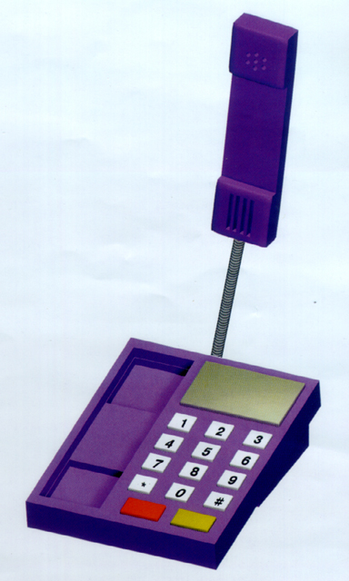
УФСБ России по Тверской области- 8-48233-64308

Единая дежурно-диспетчерская служба – 3-16-12

Газовая служба - 04 (с мобильного телефона - 104)

